TALLER DE CONICAS PARA EL PORTAFOLIO
- Encuentre la ecuación Canónica de la Parábola y grafique
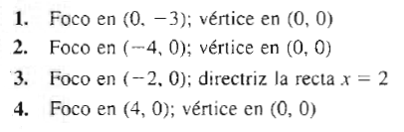
- Halle la ecuación canónica de la Circunferencia
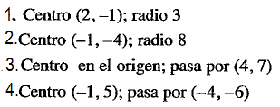
- Halle la ecuación canónica de la Elipse
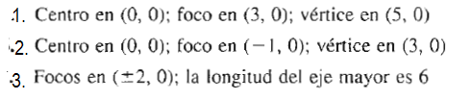
- Halle la ecuación canónica de la Hipérbola
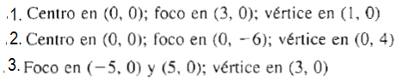

- Identifique el tipo de cónica y grafique hallando sus elementos
